Programming Assignment Report電機四 B04901117 毛弘仁
- 演算法流程 (Algorithm Flow) <解釋程式的運作>
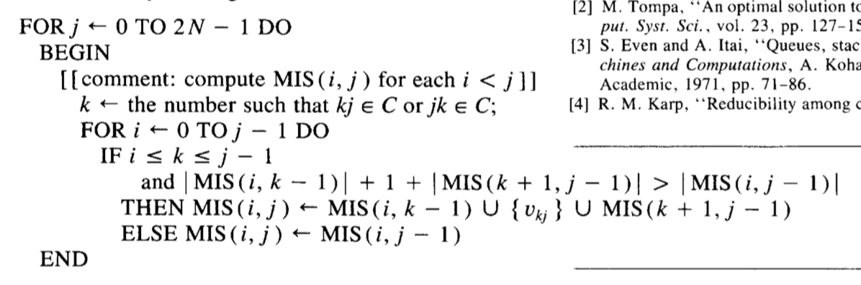

一開始我自己寫了兩個版本的演算法，一個 time complexity 為O (n³)、另一個為O(n²)（將在「問題討論」做更多說明）。閱讀Supowit的論文後，發現他的程式比我的精簡許多，因此我決定implement他的方法。由於自己已經實作過兩種演算法，因此只需將既有的程式碼做一些小修改，很快就完成了！

此演算法的 time complexity為O(n²)：計算每種 (i,j) 組合需 O(n²) time、用 backtrack方式（將在「資料結構」做更多說明）找出chord endpoints需 O(n) time。Space complexity為O(n²)（將在「資料結構」做更多說明）。

- 資料結構 (Data Structure) <解釋「特別的」資料結構>
在讀 input file 的時候，我把每個 chord 的端點存進map<int, int> point2point 這樣的資料結構裡，這樣給一個j，我就可以找到對應的k（詳見上面 pseudocode），這需要O(n) space。Chord endpoints 的資料我使用 map<pair<int,int>, vector<pair<int,int>> > saved_mps_chords 來存取，一開始用 O(n) space存下(i, i-1)、(i, i) 這樣的 edge case，接著再用 O(n²) space 去記錄每個 MIS(i, j) 底下的 subproblem（最多3個，詳見pseudocode）。要把 MIS(0, 2n-1) 的所有 chords抽出來時，使用recursive call就可以完成。

因此，總共的space complexity為O(n²)。

- 問題與討論 (Discussion) <討論實作遇到的問題及疑問>
一開始，我決定不偷看論文和講義，想辦法自己完成解法。一個直觀的做法是使用與matrix-chain multiplication相同的方法，給定一個 (i,j)，去試每個 i < k < j，然後找最多chord的解當作subproblem solution，這樣總共需要O(n³) time。

後來我參考講義，將case分成三種，可以在O(n²) time完成，但是要抓出chord endpoints讓我有點頭痛，如果直接用array concatenation解決，那time complexity會退化成O(n³)，因此要設計backtracking（就是上面提到的recursive call）方式。

參考論文之後，case簡化成兩種，一樣可以在O(n²) time完成，程式碼變得比較單純一點。

這次作業讓我花比較多時間的部分，應該是chord endpoint的backtracking設計，尤其當case比較多，要想清楚哪些chord已經被記錄過（但又需要繼續往下backtrack），腦袋很容易打結！

